Oddział I „Misie”
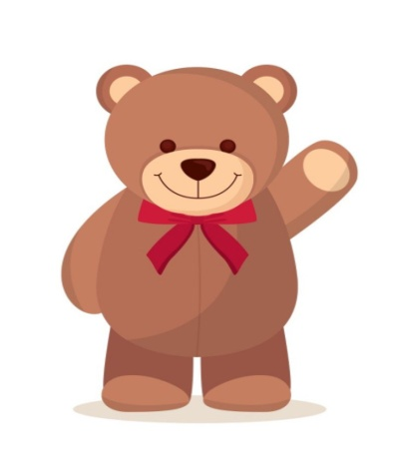
Kwiecień- tydzień trzeci.
Temat tygodnia: Dbamy o naszą planetę.
CELE OGÓLNE:
-klasyfikowanie przedmiotów według dwóch cech; wdrażanie do utrzymywania
porządku w swoim otoczeniu;
-rozwijanie poczucia odpowiedzialności za przyrodę; wdrażanie do utrzymywania
porządku w swoim otoczeniu; wskazywanie właściwych i niewłaściwych zachowań
wobec przyrody;
-rozwijanie sprawności manualnej i inwencji twórczej; kształtowanie umiejętności
wykorzystywania różnych materiałów w pracy plastycznej;
-rozwijanie mowy i koncentracji uwagi – opowiadanie historyjki obrazkowej
zgodnie z chronologią zdarzeń; tworzenie okazji do poznawania rzeczywistości przyrodniczej
poprzez eksperymentowanie;
-nabywanie sprawności ruchowej i zwinności; wdrażanie do utrzymywania
porządku; kształtowanie umiejętności klasyfikowania według określonej cechy.

1. „Co to jest przyroda?” – wyjaśnienie określenia przyroda na podstawie wysłuchanego wiersza D. Gellner.

„Co to jest przyroda?”
Dorota Gellner
To drzewa i kwiaty,
I liście i woda.
Motyl nad łąką,
Biała stokrotka.
Przyroda jest wokół.
Wszędzie ją spotkasz.
Ptak rozśpiewany,
Gadające świerszcze.
Powiedzcie, proszę,
Co jeszcze, co jeszcze.
Szanuj przyrodę,
Kochaj przyrodę.
Kwiatom w doniczkach
Nie żałuj wody.
Dbaj o trawnik!
Niech koło domu
Będzie wesoło,
Będzie zielono.

2. „Obietnica” – słuchanie wiersza I. Salach połączone z rozmową na temat niebezpieczeństw zagrażających środowisku ze strony człowieka.

„Obietnica”
Iwona Salach
Gdy do lasu pójdą dzieci, żadne w lesie nie naśmieci,
bo papierki i butelki dają pożar czasem wielki.
Każdy malec obiecuje, że przyrodę uszanuje.
Nie wystraszy w lesie zwierza, co do wody właśnie zmierza.
Nie zabrudzi rzeki także. Dba o czystość, dba, a jakże.
A więc dziecię moje młode – przed zagładą chroń przyrodę.

Rodzic czytając wiersz, pokazuje plansze lub obrazki miejsc zanieczyszczonych, np.: lasu, rzeki lub miejsc zniszczonych przez pożar. Omawia z dzieckiem, jak należy zachowywać się w lesie. Rodzic pyta: Czy w lesie możemy śmiecić?; Dlaczego nie możemy śmiecić?. Jeszcze raz czyta dwa pierwsze wersy wiersza.

3. „Relaks w lesie” – zabawa relaksacyjna.
Rodzic zaprasza dziecko do położenia się na dywanie. Prosi, aby zamknęło oczy, słuchało go i wykonywało z nim ćwiczenie. Włącza nagranie śpiewu ptaków (bądź leśną muzykę relaksacyjną z CD) i opowiada dziecku o lesie, w którym się znalazł. W tym samym czasie rozsypuje na dywanie śmieci- papiery, pudełka kartonowe, plastikowe butelki, folie itp.

Wyobraź sobie, że poszedłeś/poszłaś na spacer do lasu. Szedłeś/szłaś przez jakiś czas, a ponieważ trochę się zmęczyłeś/aś, postanowiłeś/aś się położyć na polanie i chwilę odpocząć. Leżysz na zielonym, soczystym, miękkim mchu. Słońce przygrzewa. Jest Ci bardzo przyjemnie. Wokół słychać śpiew ptaków, gdzieś z oddali dobiega pracowite stukanie dzięcioła. Jest spokojnie. Wiatr leciutko porusza gałęziami pobliskich paproci i czujesz na twarzy przyjemny powiew niosący ze sobą słodką woń kwiatów. Twoje oczy są tak ciężkie, że nie chcą się otworzyć. Przeciągasz się jak kot i powoli siadasz, wystawiając twarz do słońca. Powoli otwierasz oczy i rozglądasz się dookoła. Co to? Czy to na pewno jest piękny las?
N. angażuje dzieci do rozmowy o tym, jak się czuły „odpoczywając w lesie”.

Propozycje kolorowanek:

